TRƯỜNG ĐẠI HỌC ĐIỆN LỰC

**KHOA CÔNG NGHỆ THÔNG TIN**



BÁO CÁO CHUYÊN ĐỀ HỌC PHẦN

**QUẢN LÝ DỰ ÁN**

**ĐỀ TÀI : QUẢN LÝ DỰ ÁN**

**PHẦN MỀM QUẢN LÝ TOUR DU LỊCH iVIVU**

**Sinh viên thực hiện : HOÀNG NGHĨA TRUNG**

**19810310202**

**VƯƠNG VĂN LINH**

**19810310158**

**Giảng viên hướng dẫn : LÊ THỊ TRANG LINH**

**Ngành : CÔNG NGHỆ THÔNG TIN**

**Chuyên ngành : CÔNG NGHỆ PHẦN MỀM**

**Lớp : D14CNPM3**

**Khóa : 2019 - 2024**

**Hà Nội, 4 - 2022**

**PHIẾU CHẤM ĐIỂM**

|  |  |  |  |  |
| --- | --- | --- | --- | --- |
| **STT** | **Họ và tên sinh viên** | **Nội dung thực hiện** | **Điểm** | **Chữ ký** |
| 1 | Hoàng Nghĩa Trung |  |  |  |
| 2 | Vương Văn Linh |  |  |  |

|  |  |  |
| --- | --- | --- |
| **Họ và tên sinh viên** | **Chữ ký** | **Ghi chú** |
| Giảng viên chấm 1: |  |  |
| Giảng viên chấm 2: |  |  |

**MỤC LỤC**

**DANH MỤC BẢNG BIỂU**

Bảng 1.4 Bảng phân công công việc 6

Hình 2.3 Bảng phân rã công việc 13

Hình 2.4.3 Bảng vị trị thành viên tham gia 14

Hình 3.1 Bảng phân bổ tài nguyên và thời gian 17

Hình 3.2 Bảng danh sách các mốc thời gian quan trọng 18

Hình 3.3 Bảng ước lượng thời gian 20

Hình 3.4 Biểu đồ Gannt tổng quát 21

Hình 3.5 Biểu đồ Gannt chi tiết 22

Hình 4.1.1 Bảng lương theo ngày cho nhân công 23

Hình 4.1.2 Bảng chi phí cần thiết cho nhân công 26

Hình 4.2 Bảng ước tính chi phí các hoạt động 27

Hình 5.1 Bảng nhiệm vụ quản lý chất lượng 29

Hình 5.3 Bảng kế hoạch giám sát chất lượng 30

Hình 5.4 Bảng kế hoạch đảm bảo chất lượng sản phẩm bàn giao 33

Hình 6.1 Bảng các vị trí trong quản lý dự án 35

Hình 6.2.1 Danh sách các cá nhân tham gia dự án 35

Hình 6.2.2 Ma trận kỹ năng 35

Hình 6.2.3 Bảng vị trí các cá nhân trong dự án 36

**LỜI CẢM ƠN**

Chúng em xin chân thành gửi cảm ơn đến các thầy, các cô bộ môn đã tận tình giảng dạy, chỉ bảo chúng em trong suốt thời gian học tập vừa qua. Nhờ có sự chỉ dạy tận tình của các thầy, cô đã giúp chúng em hoàn thành bài báo cáo này.

Chúng em xin chân thành gửi lời cảm ơn đặc biệt đến cô **Lê Thị Trang Linh** người đã tận tình hướng dẫn môn “**Quản lý dự án**” cho chúng em trong từng buổi học. Cô đã giúp trang bị cho chúng em kiến thức môn học và hơn cả là động lực để tiếp tục trên con đường chinh phục công nghệ.

Chúng em xin chân thành cảm ơn thầy cô !

**Sinh viên thực hiện**

Hoàng Nghĩa Trung

Vương Văn Linh

**LỜI MỞ ĐẦU**

Ngày nay, ứng dụng công nghệ thông tin và việc tin học hoá được xem là một trong những yếu tố mang tính quyết định trong hoạt động của các chính phủ, tổ chức, cũng như của các công ty; nó đóng vai trò hết sức quan trọng, có thể tạo ra những bước đột phá mạnh mẽ. Việc xây dựng các trang hệ thống để phục vụ cho các nhu cầu riêng của các tổ chức, công ty thậm chí các cá nhân, ngày nay, không lấy gì làm xa lạ. Với một vài thao tác đơn giản, một người bất kì có thể trở thành chủ của một hệ thống giới thiệu về bất cứ gì anh ta quan tâm: một hệ thống giới thiệu về bản thân và gia đình anh ta, hay là một hệ thống trình bày các bộ sưu tập hình ảnh các loại xe hơi mà anh ta thích chẳng hạn.

Đối với các chính phủ và các công ty thì việc xây dựng các hệ thống riêng càng ngày càng trở nên cấp thiết. Thông qua những hệ thống này, thông tin về họ cũng như các công văn, thông báo, quyết định của chính phủ hay các sản phẩm, dịch vụ mới của công ty sẽ đến với những người quan tâm, đến với khách hàng củahọ một cách nhanh chóng kịp thời, tránh những phiền hà mà phương thức giao tiếp truyền thống thường gặp phải.

Hoạt động của một công ty du lịch có quy mô khá lớn sẽ càng được tăng cường và mở rộng nếu xây dựng được một hệ thống tốt. Bắt nguồn với ý tưởng này, cùng với những gợi ý của cô giáo **Lê Thị Trang Linh**, chúng em đã chọn đề tài “**Quản lý dự án phần mềm quản lý Tour du lịch iVIVU**” và đã hoàn thành bài tập lớn đúng kế hoạch. Có được kết quả như vậy, nhóm chúng em xin được gửi lời cảm ơn sâu sắc tới cô giáo, **Lê Thị Trang Linh** người đã hướng dẫn chúng em trong suốt quá trình làm bài tập lớn này.

# CHƯƠNG 1: KHẢO SÁT HỆ THỐNG

## 1.1 Giới thiệu về dự án

Với xu thế công nghệ thông tin toàn cầu, các phần mềm quản lý đang là mô hình phát triển chung cho các hệ thống quản lý hiện nay. Và dự án “Xây dựng hệ thông quản lý Tour du lịch iVIVU” được xây dựng và phát triển.

Công ty Tour du lịch iVIVU được đặt tại Tầng 12, 70 – 72 Bà Triệu, Quận Hoàn Kiếm, TP Hà Nội là đối tác của Tập đoàn Thiên Minh (TMG) Việt Nam với hơn 20 năm kinh nghiệm trong lĩnh vực Du lịch – Khách sạn và Tập đoàn Wotif (WTF) Australia, với mục tiêu cung cấp dịch vụ đặt hàng trực tuyến cùng hệ thống quản lý khách sạn cho khu vực Đông Dương.

Với mục tiêu mang đến cho khách hàng “Trải nghiệm kỳ nghỉ tuyệt vời”, công ty iVIVU nói chung hay website : <https://www.ivivu.com> nói riêng đã không ngừng học hỏi, đổi mới và vươn lên để đem lại dịch vụ tốt nhất cho khách hàng. Với đội ngũ nhân viên trẻ, nhiệt huyết được chia làm năm mảng chính quan trọng : nhân viên chăm sóc khách hàng; nhân viên điều hành; quản lý sản phẩm du lịch; nhân viên tư vấn du lịch và nhân viên tư vấn Tour… được đào tạo bài bản, công ty kỳ vọng trở thành nền tảng du lịch nghỉ dưỡng số 1 cho khách hàng Đông Nam Á trong 5 năm tới.

Dòng sản phẩm chính của iVIVU là combo du lịch – sản phẩm cung cấp đầy đủ cho một kỳ nghỉ bao gồm khách sạn, vé máy bay, đưa đón, ăn uống, khám phá,… chỉ trong 1 lần đặt. Với combo du lịch khách hàng không cần băn khoăn chọn lựa hoặc mất thời gian đặt từng dịch vụ riêng lẻ, lại còn được hưởng mức giá vô cùng tốt với những dòng combo iVIVU mang lại : combo tiết kiệm, voucher độc quyền, ưu đãi đặt sớm và flash sales.

Một số dòng sản phẩm của iVIVU :

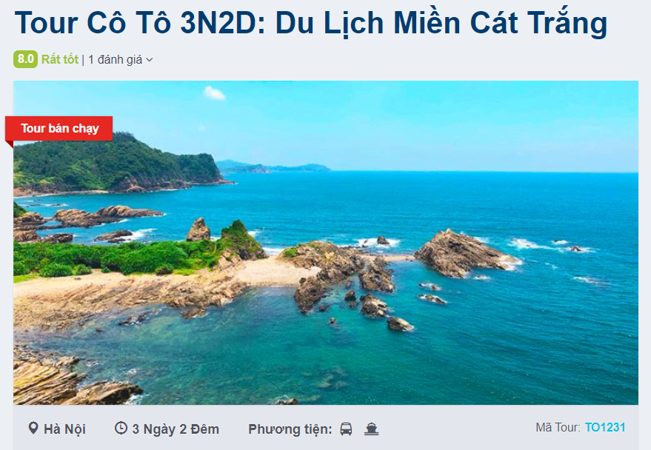

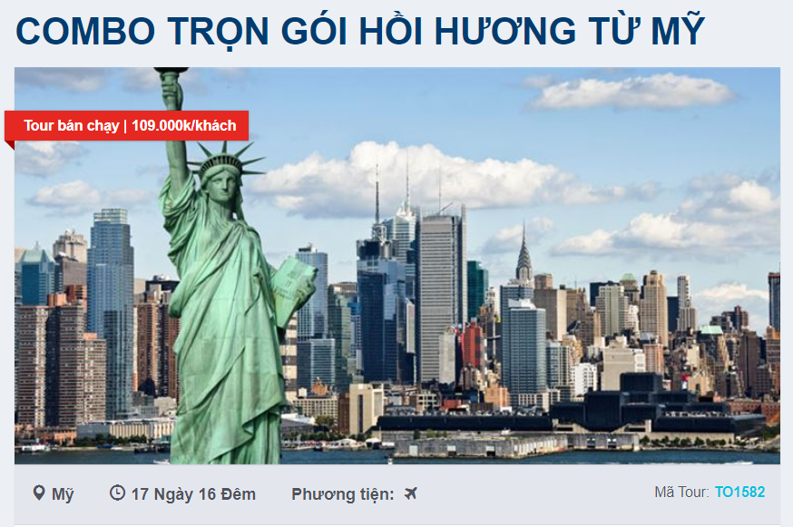

Để tăng trải nghiệm cho khách hàng, việc đăng ký Tour, thanh toán hóa đơn, vận chuyển và giao nhận đơn hàng được công ty xử lý nhanh chóng, dễ dàng. Công ty sẽ gửi xác nhận đơn hàng qua email, qua tin nhắn hoặc bàn giao trực tiếp tại hai văn phòng công ty tại địa chỉ :

* Tp.Hồ Chí Minh : Lầu 7, Tòa nhà Anh Đăng, 215 Nam Kỳ Khởi Nghĩa, Phường 7, Quận 3, Tp. Hồ Chí Minh
* Tp.Hà Nội : Tầng 1, 70-72 Bà Triệu, Quận Hoàn Kiếm, Hà Nội

Đơn đặt Tour online :

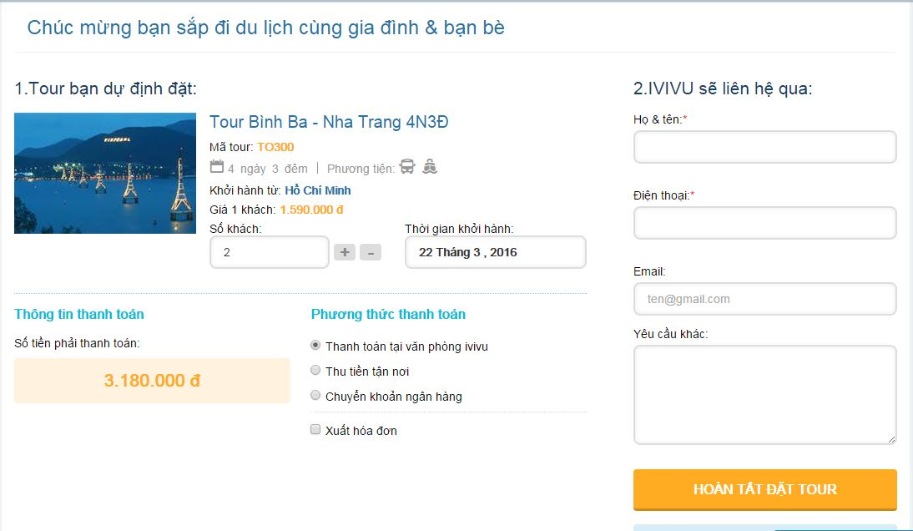

Đơn đặt Tour trực tiếp :

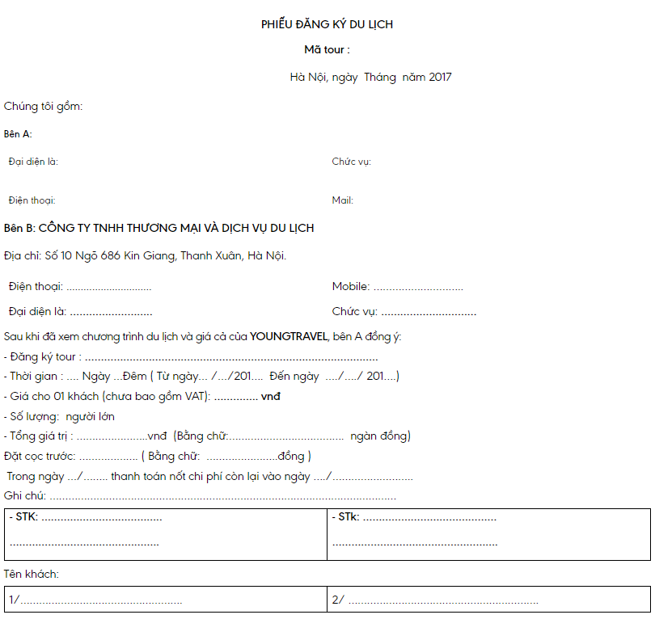

Cuối cùng, để đảm bảo cho khách hàng một “Trải nghiệm kỳ nghỉ tuyệt với”, chúng tôi áp dụng công nghệ vào việc đọc hiểu nhu cầu của thị trường, nghiên cứu phát triển sản phẩm và gợi ý những sản phẩm và dịch vụ tốt nhất, phù hợp với từng khách hàng.

## 1.2 Phạm vi dự án

Dự án xây dựng phần mềm quản lý Tour du lịch iVIVU hướng tới mục tiêu giúp quản lý khách hàng, quản lý nhân viên, quản lý các sản phẩm Tour du lịch, các dịch vụ kèm theo, và quản lý các đơn đặt hàng của khách, tư vấn, hỗ trợ đặt dịch vụ cho khách hàng, thống kê báo cáo.

## 1.3 Các điều kiện ràng buộc

* Mọi rủi ro về mặt kĩ thuật, con người thì khách hàng không chịu trách nhiệm.
* Phía khách hàng không chấp nhận nếu sản phẩm chậm quá 7 ngày, sản phẩm không đảm bảo chất lượng, không đứng yêu cầu.
* Khi sản phẩm cần nâng cấp thì khách hàng sẽ chi thêm chi phí cho nhóm phát triển.
* Nếu xảy ra lỗi trong thời bảo trì thì phía bên nhóm phát triển sẽ được bên khách hàng hỗ trợ, tuỳ tình huống thì nhóm sẽ có thể phải chịu toàn bộ trách nhiệm.
* Hết thời gian bảo trì nếu hệ thống có lỗi phía bên nhóm phát triển sẽ kiểm tra và sửa lỗi nhưng phía khách hàng sẽ phải trả mọi chi phí.

## 1.4 Bảng phân công công việc

|  |  |
| --- | --- |
| **Công việc** | **Người thực hiện** |
| Quản lý phạm vi | Hoàng Nghĩa Trung |
| Quản lý thời gian |
| Quản lý chi phí dự án |
| Quản lý chất lượng |
| Quản lý nhân lực |
| Quản lý cấu hình | Vương Văn Linh |
| Quản lý truyền thông |
| Quản lý rủi ro |
| Quản lý mua sắm |
| Quản lý tích hợp |

Bảng 1.4 Bảng phân công công việc

## 1.5 Tổng quan về dự án

Dự án xây dựng phần mềm quản lý Tour du lịch iVIVU có các chức năng quản trọng cần thiết giúp người khách hàng có thể thao tác, quản lý thông tin:

* Quản lý nhân viên: quản lý các thông tin nhân viên, số công làm trong tháng, quản lý tiền lương, thưởng.
* Quản lý khách hàng: quản lý thông tin khách hàng.
* Quản lý hoá đơn đặt hàng: quản lý thông tin khách hàng, thông tin dịch vụ Tour khách hàng đặt, kiểm tra số lượng còn lại các Tour du lịch, thanh toán và in hoá đơn đặt hàng.
* Thống kê, báo cáo: thống kê doanh thu bán ra, lợi nhuận nhận được, các Tour ít được đặt, các Tour nổi bật.

Phạm vi dữ liệu:

* Dữ liệu về các Tour du lịch, các dịch vụ ngoài và kèm theo Tour.
* Chi phí thanh toán, lợi nhuận thu được từ khách hàng đặt dịch vụ.

Công nghệ thực hiện dự án:

* Window Forms C#
* SQL server

Yêu cầu hệ thống:

* Gần gũi và dễ sử dụng đối với nhân viên và khách hàng.
* Dễ dàng quản lý khách hàng và các dịch vụ Tour.
* Dễ dàng nâng cấp và bảo trì

Yêu cầu từ phía người dùng:

* Hệ thống đăng nhập an toàn và bảo mật.
* Có tính hiệu quả cao.
* Dễ dàng theo dõi lịch trình Tour.
* Chức năng tìm kiếm đa dạng dễ dàng.

## 1.6 Phạm vi công việc

Mục tiêu công việc trong tiến trình quản lý dự án:

* Quản lý phạm vi: đảm bảo thực hiện đúng việc đã đặt ra.
* Quản lý thời gian: đảm bảo hoàn thành các hạng mục công việc trong thời gian dự kiến.
* Quản lý chi phí: đảm bảo huy động, sử dụng ngân sách đáp ứng yêu cầu.
* Quản lý chất lượng: đảm bảo sản phẩm đạt yêu cầu chất lượng đề ra.
* Quản lý nhân lực: tìm và sử dụng người tham gia một cách hiệu quả.
* Quản lý mua sắm, thuế: đảm bảo phục vụ, trợ giúp tôt snhaats mọi hoạt động dự án.
* Quản lý thông tin và truyền thông: đảm bảo thu nhập, lưu trữ đủ thông tin và cung cấp kịp thời.
* Quản lý rủi ro: đảm bảo hạn chế và ngăn ngừa thiệt hại do sự cố xảy ra.
* Quản lý cấu hình: đảm bảo kiểm soát mọi thay đổi đồng bộ sản phẩm.

## 1.7 Thiết lập giả thiết

Hệ thống quản lý Tour du lịch được thiết kế dựa trên các chức năng quan trọng thông qua quá trình nghiệp vụ bao gồm quản lý thông tin nhân viên, quản lý thông tin khách hàng, quản lý thông tin dịch vụ Tour, quản lý hoá đơn đặt hàng Tour, và thông kê, báo cáo.

Hệ thống được xây dựng trên nền tảng ngôn ngữ C# (Window form) và hệ cơ sở dữ liệu SQL server 2019.

Yêu cầu chức năng:

* Đăng nhập, đăng xuất: Khi muốn truy cập hệ thống, người dùng cần phải đăng nhập hệ thống và khi kết thúc thì đăng xuất tài khoản khỏi hệ thống.
* Quản lý dịch vụ: Lưu trữ thông tin dịch vụ của Tour du lịch như giá tiền, loại dịch vụ,… nhân viên thao tác để thêm, sửa và xoá thông tin.
* Quản lý Tour du lịch: Lưu trữ thông tin Tour du lịch như giá Tour, ngày khởi hành, ngày kết thúc, số lượng, … nhân viên thao tác để thêm, sửa và xoá thông tin.
* Quản lý khách hàng: Lưu trữ thông tin khách hàng như tên khách hàng, số điện thoại, chứng minh nhân dân … nhân viên thao tác để thêm, sửa và xoá thông tin.
* Quản lý hoá đơn: Nhân viên nhập thông tin, số liệu hoá đơn, hệ thống sẽ tự tính toán và xuất tổng tiền, nhân viên thao tác để thanh toán, và in hoá đơn.
* Thống kê, báo cáo: Nhân viên, quản có thể xem số liệu doanh thu được bán ra, lợi nhuận nhận được, các Tour, dịch vụ được sử dụng nhiều và ít theo ngày, tháng, năm.

## 1.8 Các sản phẩm bàn giao

* Hệ thống được thiết kế và có đầy đủ các chức năng mà bên khách hàng yêu cầu.
* Hệ thống cơ sở dữ liệu của dự án do khách hàng cung cấp.
* Mã nguồn của chương trình (Source code)
* Tài liệu hướng dẫn (video + chú thích)
* Tài liệu phát triển.

# CHƯƠNG 2: QUẢN LÝ PHẠM VI

## 2.1 Phạm vi dự án

### 2.1.1 Phạm vi sản phẩm

Hệ thống sau khi được xậy và ban giao cần đạt những tiêu chuẩn sau:

* Hệ thống có đầy đủ các chức năng theo yêu cầu của khách hàng đầu tư, bao gồm:
* Quản lý dịch vụ
* Quản lý Tour du lịch
* Quản lý khách hàng
* Quản lý hoá đơn: Nhân viên nhập thông tin, số liệu hoá đơn, hệ thống sẽ tự tính toán và xuất tổng tiền, nhân viên thao tác để thanh toán, và in hoá đơn.
* Thống kê, báo cáo
* Gần gũi và dễ sử dụng đối với nhân viên và khách hàng.
* Dễ dàng quản lý khách hàng và các dịch vụ Tour.
* Dễ dàng nâng cấp và bảo trì phát triển phần mềm
* Hệ thống đăng nhập an toàn và bảo mật.
* Có tính hiệu quả cao.
* Dễ dàng theo dõi lịch trình Tour.
* Chức năng tìm kiếm đa dạng dễ dàng

### 2.1.2 Phạm vi tài nguyên

Đề xây dựng dự án phần mềm quản lý Tour du lịch iVIVU, nhóm phát triển cần gói gọn trong khoảng tài nguyên nhất định:

* Thực hiện, thiết kế, phân tích dữ liệu cần thiết đúng yêu cầu của hệ thống.
* Thực hiện trong thời gian yêu cầu của dự án.
* Số lượng nhân lực phải đủ các vị trí trọng yếu để thực hiện dự án.
* Trách nhiệm làm việc của mỗi nhân lực.
* Các loại công cụ cần thiết và mục đích sử dụng của chúng.
* Sản phẩm bàn giao cần đúng theo yêu cầu của nhà đầu tư.

### 2.1.3 Phạm vi thời gian

Thời gian thực hiện dự án từ ngày **15/04/2022** đến **13/06/2022** (dao động khoảng 2 tháng)

Thời gian thực hiện dư án có thể bị thay đổi do một số các lý do phát sinh:

* Năng lực hoạt động thực hiện dự án của các thành viên trong nhóm không hoàn thành được như dự tính.
* Trang thiết bị gặp lỗi trục trặc làm chậm tiến độ.
* Nhà đầu tư đột ngột thay đổi yêu cầu dự án trong khả năng cho phép (Nếu ngoài khả năng cho phép thì yêu cầu thay đổi không được chấp nhận do tính đột ngột không thể đáp ứng kịp thời)

### 2.1.4 Sản phẩm bàn giao

Sau khi hoàn thành dự án xây dựng phần quản lý Tour du lịch iVIVU, nhóm sẽ bàn giao sản phẩm gồm:

* Phần mềm quản lý Tour du lịch.
* Website Tour du lịch iVIVU.
* Tài liệu hướng dẫn sử dụng.
* Tài liệu phát triển phần mềm.

### 2.1.5 Hệ thống hoàn thiện được cài đặt tại Công ty du lịch iVIVU

Hệ thống sau khi hoàn thành được cài đặt tại Công ty du lịch Ivivu được đặt tại Tầng 12, 70 – 72 Bà Triệu, Quận Hoàn Kiếm, TP Hà Nội.

### 2.1.6 Hệ sơ sở dữ liệu

Dự án xây dựng phần mềm quản lý Tour du lịch iVIVU xây dựng hệ cơ sở dữ liệu thông qua công cụ **Microsoft SQL Server Management Studio 18.**

### 2.1.7 Các tài liệu liên quan

Một số tài liệu liên quan đến dự án:

* Quy chế hoạt động của sàn giao dịch thương mại điện tử.
* Điều kiện và điều khoản dành cho khách hàng.
* Các khảo sát thực tế với khách hàng sử dụng dịch vụ Tour du lịch.

## 2.2 Lựa chọn các công cụ thiết lập

* Các công cụ được sử dụng để thiết lập dự án:
* Công cụ soản thảo văn bản Microsoft Word.
* Công cụ soản thảo và tính toán Microsoft Excel.
* Công cụ thiết kế, xây dựng các biểu đồ hoạt động dự án, Usecase, … Star-UML.
* Tài liệu tham khảo các dự án khác.
* Phần mềm lập trình Visual Studio 2019, Visual Studio Code.
* Công cụ xậy dựng cơ sở dữ liệu SQL Server 2018.

## 2.3 Bảng phân rã công việc

Lập kế hoạch dự án công việc xác định các hoạt động cần thực hiện để hoàn thành dự án:

|  |  |  |
| --- | --- | --- |
| Giai đoạn | Công việc | Chi tiết công việc |
| 1.0 | Lên kế hoạch cho dự án | * 1. Tài liệu kế hoạch quản lý dự án   2. Bản kế hoạch đảm bảo chất lượng   3. Bản kế hoạch quản lý cấu hình   4. Bản kế hoạch truyền thông và giao tiếp   5. Bản kế hoạch quản lý rủi ro   6. Bản kế hoạch quản lý mua sắm   7. Bản kế hoạch quản lý tích hợp |
| 2.0 | Xác định yêu cầu | 2.1 Tài liệu yêu cầu chung của hệ thống  2.2 Tài liệu yêu cầu người dùng  2.2 Tài liệu yêu cầu hệ thống  2.2.1 Tài liệu yêu cầu cho mỗi chức năng của hệ thống  2.2.2 Mô tả giao diện hệ thống |
| 3.0 | Phân tích thiết kế hệ thống | 3.1 Tài liệu phân tích hệ thống  3.1.1 Tài liệu chi tiết công việc  3.1.2 Tài liệu chi tiết các chức năng của hệ thống  3.1.2.1 Biểu đồ use case  3.1.2.2 Biểu đồ hoạt động  3.1.2.3 Biều đồ trình tự  3.1.2.4 Biều đồ lớp  3.2 Tài liệu thiết kế hệ thống  3.2.1 Thiết kế giao diện hệ thống  3.2.2 Thiết kế giao diện website  3.2.3 Thiết kế hệ thống con  3.3.4 Thiết kế cơ sở dữ liệu  3.3 Tổng hợp kế hoạch  3.4 Đề xuất thực hiện |
| 4.0 | Xây dựng hệ thống | 4.1 Xây dựng cơ sở dữ liệu  4.2 Xây dựng module chức năng  4.2.1 Module quản lý Tour du lịch  4.2.2 Module quản lý hoá đơn  4.2.3 Module quản lý nhân viên  4.2.4 Module quản lý khách hàng  4.2.5 Module quản lý báo cáo thống kê  4.2.6 Module chức năng đăng nhập  4.3 Xây dựng code từ các module chức năng |
| 5.0 | Tích hợp hệ thống | 5.1 Tích hợp các module đã thiết kế |
| 6.0 | Kiểm thử phần mềm | 6.1 Kiểm thử các module chức năng  6.2 Báo cáo kiểm thử chức năng  6.2.1 Báo cáo kiểm thử module chức năng đăng nhập  6.2.2 Báo cáo kiểm thử module quản lý Tour du lịch  6.2.3 Báo cáo kiểm thử module quản lý hoá đơn  6.2.4 Báo cáo kiểm thử module quản lý nhân viên  6.2.5 Báo cáo kiểm thử module quản lý khách hàng  6.2.6 Báo cáo kiểm thử module quản lý báo cáo thống kê  6.3 Kiểm thử tích hợp hệ thống |
| 7.0 | Kết thúc dự án và chuyển giao hệ thống | 7.1 Mô phỏng hoạt động của phần mềm, Website  7.2 Viết tài liệu hướng dẫn sử dụng phần mềm  7.3 Bàn giao sản phẩm cho khách hàng kèm bản hướng dẫn sử dụng |

Hình 2.3 Bảng phân rã công việc

## 2.4 Quản lý tài nguyên con người

### 2.4.1 Các ràng buộc về con người

Tổng số thành viên tham gia dự án: 2 thành viên.

Tối đa số thành viên tham gia dự án là 3 thành viên tuỳ vào tính chất, độ phức tạp của dự án để thay điều chỉnh.

### 2.4.2 Danh sách các vị trí dành cho dự án

Các vị trí thực hiện trong dự án:

* Lập trình viên
* Quản lý dự án
* Kĩ sư phân tích thiết kế
* Kĩ sư kiểm thử phẩn mềm
* Quản trị cơ sở dữ liệu

### 2.4.3 Vị trí các thành viên trong dự án

|  |  |  |
| --- | --- | --- |
| STT | Họ và Tên | Vị trí tham gia |
| 1 | Hoàng Nghĩa Trung | Quản lý dự án  Kĩ sư phân thích thiết kế  Kĩ sư kiểm thử phần mềm  Lập trình viên |
| 2 | Vương Văn Linh | Lập trình viên  Quản trị cơ sở dữ liệu |

Hình 2.4.3 Bảng vị trị thành viên tham gia

# CHƯƠNG 3: QUẢN LÝ THỜI GIAN

## 3.1 Phân bố tài nguyên và thời gian

|  |  |  |  |  |  |  |
| --- | --- | --- | --- | --- | --- | --- |
| Giai đoạn | Công việc | | | Mã Công Việc | Ngày Công | Tham gia |
| 1 | **Lên kế hoạch cho dự án** | | | **KH.01** | **08** | 01 người |
|  | Tài liệu kế hoạch quản lý dự án | | KH.1.1 | 01 |
|  | Bản kế hoạch đảm bảo chất lượng | | KH.1.2 | 02 |
|  | Bản kế hoạch quản lý cấu hình | | KH.1.3 | 01 |
|  | Bản kế hoạch truyền thông và giao tiếp | | KH.1.4 | 01 |
|  | Bản kế hoạch quản lý rủi ro | | KH.1.5 | 01 |
|  | Bản kế hoạch quản lý mua sắm | | KH.1.6 | 01 |
|  | Bản kế hoạch quản lý tích hợp | | KH.1.7 | 01 |
| 2 | **Xác định yêu cầu** | | | **YC.02** | **06** | 02 người |
|  | Tài liệu yêu cầu chung của hệ thống | | YC.2.1 | 01 |
|  | Tài liệu yêu cầu người dùng | | YC.2.2 | 01 |
|  | **Tài liệu yêu cầu hệ thống** | | **YC.2.3** | **04** |
|  |  | Tài liệu yêu cầu cho mỗi chức năng của hệ thống | YC.2.3.1 | 03 |
|  |  | Mô tả giao diện hệ thống | YC.2.3.2 | 01 |
| 3 | **Phân tích, thiết kế hệ thống** | | | **PTTK.03** | **14** | 02 người |
|  | **Tài liệu phân tích hệ thống** | | **PTTK.3.1** | **03** |
|  |  | Tài liệu chi tiết công việc | PTTK.3.1.1 | 01 |
|  |  | Tài liệu chi tiết các chức năng của hệ thống | PTTK.3.1.2 | 02 |
|  | **Tài liệu thiết kế hệ thống** | | **PTTK.3.2** | **09** |
|  |  | Thiết kế giao diện hệ thống | PTTK.3.2.1 | 02 |
|  |  | Thiết kế giao diện website | PTTK.3.2.2 | 02 |
|  |  | Thiết kế hệ thống con | PTTK.3.2.3 | 02 |
|  |  | Thiết kế cơ sở dữ liệu | PTTK.3.2.4 | 03 |
|  | Tổng hợp kế hoạch | | PTTK.3.3 | 01 |
|  | Đề xuất thực hiện | | PTTK.3.4 | 01 |
| 4 | **Xây dựng hệ thống** | | | **XD.04** | **22** | 02 người |
|  | Xây dựng cơ sở dữ liệu | | XD.4.1 | 02 |
|  | **Xây dựng module chức năng** | | **XD.4.2** | **05** |
|  |  | Module quản lý Tour du lịch | XD.4.2.1 | 03 |
|  |  | Module quản lý hoá đơn | XD.4.2.2 |
|  |  | Module quản lý khách hàng | XD.4.2.3 |
|  |  | Module quản lý nhân viên | XD.4.2.4 | 02 |
|  |  | Module quản lý báo cáo thống kê | XD.4.2.5 |
|  |  | Module chức năng đăng nhập | XD.4.2.6 |
|  | Xây dựng code từ các module chức năng | | XD.4.3 | 15 |
| 5 | **Tích hợp hệ thống** | | | **TH.05** | **01** | 02 người |
|  | Tích hợp các module đã thiết kế | | TH.05 | 01 |
| 6 | **Kiểm thử hệ thống** | | | **KT.06** | **08** | 02 người |

|  |  |  |  |  |  |  |
| --- | --- | --- | --- | --- | --- | --- |
|  |  | Kiểm thử các module chức năng | | KT.6.1 | 03 |  |
|  | **Báo cáo kiểm thử chức năng** | | **KT.6.2** | 03 |
|  |  | Báo cáo kiểm thử module chức năng đăng nhập | KT.6.2.1 | 01 |
|  |  | Báo cáo kiểm thử module quản lý báo cáo thống kê | KT.6.2.2 |
|  |  | Báo cáo kiểm thử module quản lý nhân viên | KT.6.2.3 |
|  |  | Báo cáo kiểm thử module quản lý hoá đơn | KT.6.2.4 | 02 |
|  |  | Báo cáo kiểm thử module quản lý khách hàng | KT.6.2.5 |
|  |  | Báo cáo kiểm thử module quản lý Tour du lịch | KT.6.2.6 |
|  | Kiểm thử tích hợp toàn hệ thống | | KT.6.3 | 02 |
| 7 | **Kết thúc dự án và chuyển giao hệ thống** | | | CG.07 | **01** | 02 người |
|  | Mô phỏng hoạt động của phần mềm, Website | | CG.7.1 | 01 |
|  | Viết tài liệu hướng dẫn sử dụng phần mềm | | CG.7.2 |
|  | Bàn giao sản phẩm cho khách hàng kèm bản hướng dẫn sử dụng | | CG.7.3 |

Hình 3.1 Bảng phân bổ tài nguyên và thời gian

## 3.2 Danh sách các mốc thời gian quan trọng

|  |  |  |  |
| --- | --- | --- | --- |
| Công việc | Tháng 4/2022 | Tháng 5/2022 | Tháng 6/2022 |
| Hoàn tất quá trình khảo sát yêu cầu | X |  |  |
| Hoàn tất quá trình phân tích hệ thống | X |  |  |
| Hoàn tất quá trình thiết kế hệ thống |  | X |  |
| Hoàn tất quá xây dựng phần mềm |  | X |  |
| Hoàn tất quá trình tích hợp các chức năng |  |  | X |
| Hoàn tất quá trình kiểm thử phần mềm |  |  | X |
| Kết thúc dự án và chuyển giao hệ thống cho khách hàng |  |  | X |

Hình 3.2 Bảng danh sách các mốc thời gian quan trọng

## 3.3 Ước lượng thời gian

Để ước lượng thời gian, nhóm phát triển áp dụng phương pháp PERT:

**EST = (MO + 4ML + MP) / 6**

Trong đó:

* MO – Most Optimistic: Ước lượng lạc quan nhất – thời gian cần để hoàn thành công việc trong điều kiện tốt nhất.
* ML – Most Likely: Ước lượng khả dĩ nhất – thời gian cần để hoàn thành công việc trong điều kiện bình thường, hợp lý.
* MP – Most Pessimitic: Ước lượng bi quan nhất – thời gian cần để hoàn thành công việc trong điều kiện tệ nhất.
* Đơn vị tính: **ngày**

|  |  |  |  |  |  |
| --- | --- | --- | --- | --- | --- |
| Mã công việc | Công việc | MO | ML | MP | EST |
| KH.01 | Tài liệu kế hoạch quản lý dự án | 01 | 01 | 01 | 1 |
| Bản kế hoạch đảm bảo chất lượng | 01 | 02 | 02 | 1.83 |
| Bản kế hoạch quản lý cấu hình | 01 | 01 | 01 | 1 |
| Bản kế hoạch truyền thông và giao tiếp | 01 | 01 | 01 | 1 |
| Bản kế hoạch quản lý rủi ro | 01 | 01 | 01 | 1 |
| Bản kế hoạch quản lý mua sắm | 01 | 01 | 01 | 1 |
| Bản kế hoạch quản lý tích hợp | 01 | 01 | 01 | 1 |
| YC.02 | Tài liệu yêu cầu chung của hệ thống | 01 | 01 | 01 | 1 |
| Tài liệu yêu cầu người dùng | 01 | 01 | 01 | 1 |
| Tài liệu yêu cầu hệ thống | 02 | 04 | 04 | 3.67 |
| PTTK.03 | Tài liệu phân tích hệ thống | 02 | 02 | 03 | 2.17 |
| Tài liệu thiết kế hệ thống | 8 | 8.5 | 09 | 8.5 |
| Tổng hợp kế hoạch | 01 | 01 | 01 | 1 |
| Đề xuất thực hiện | 01 | 01 | 01 | 1 |
| XD.04 | Xây dựng cơ sở dữ liệu | 02 | 02 | 02 | 2 |
| Xây dựng module chức năng | 04 | 4.5 | 05 | 4.5 |
| Xây dựng code từ các module chức năng | 13.5 | 14 | 15 | 14.08 |
| TH.05 | Tích hợp các module đã thiết kế | 01 | 01 | 01 | 1 |
| KT.06 | Kiểm thử các module chức năng | 2.5 | 2.5 | 03 | 2.58 |
| Báo cáo kiểm thử chức năng | 02 | 02 | 03 | 2.17 |
| Kiểm thử tích hợp toàn hệ thống | 02 | 02 | 02 | 2 |
| CG.07 | Mô phỏng hoạt động của phần mềm, Website | 01 | 01 | 01 | 1 |
| Viết tài liệu hướng dẫn sử dụng phần mềm |
| Bàn giao sản phẩm cho khách hàng kèm bản hướng dẫn sử dụng |

Hình 3.3 Bảng ước lượng thời gian

## 3.4 Biểu đồ Gannt tổng quát

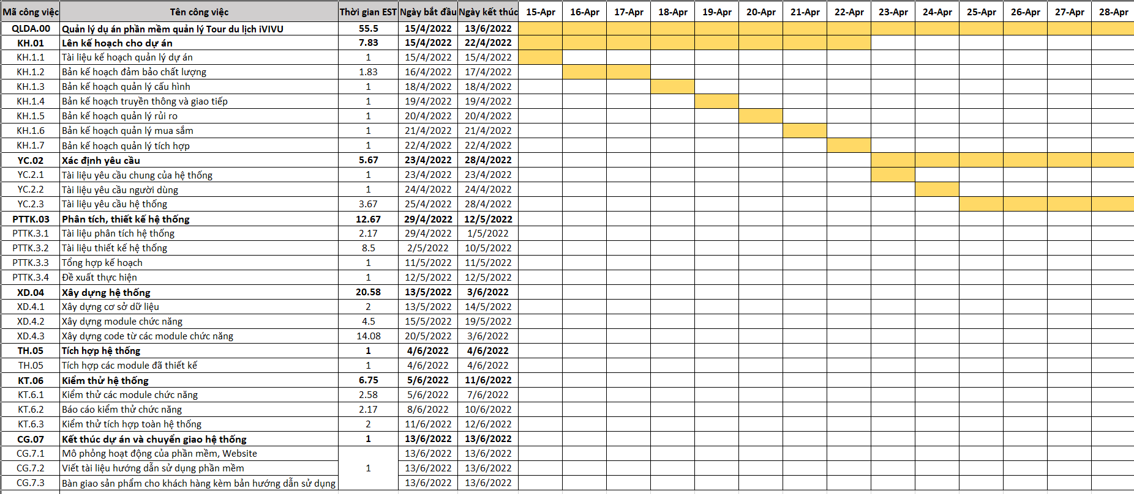

Hình 3.4 Biểu đồ Gannt tổng quát

## 3.5 Biều đồ Gannt chi tiết

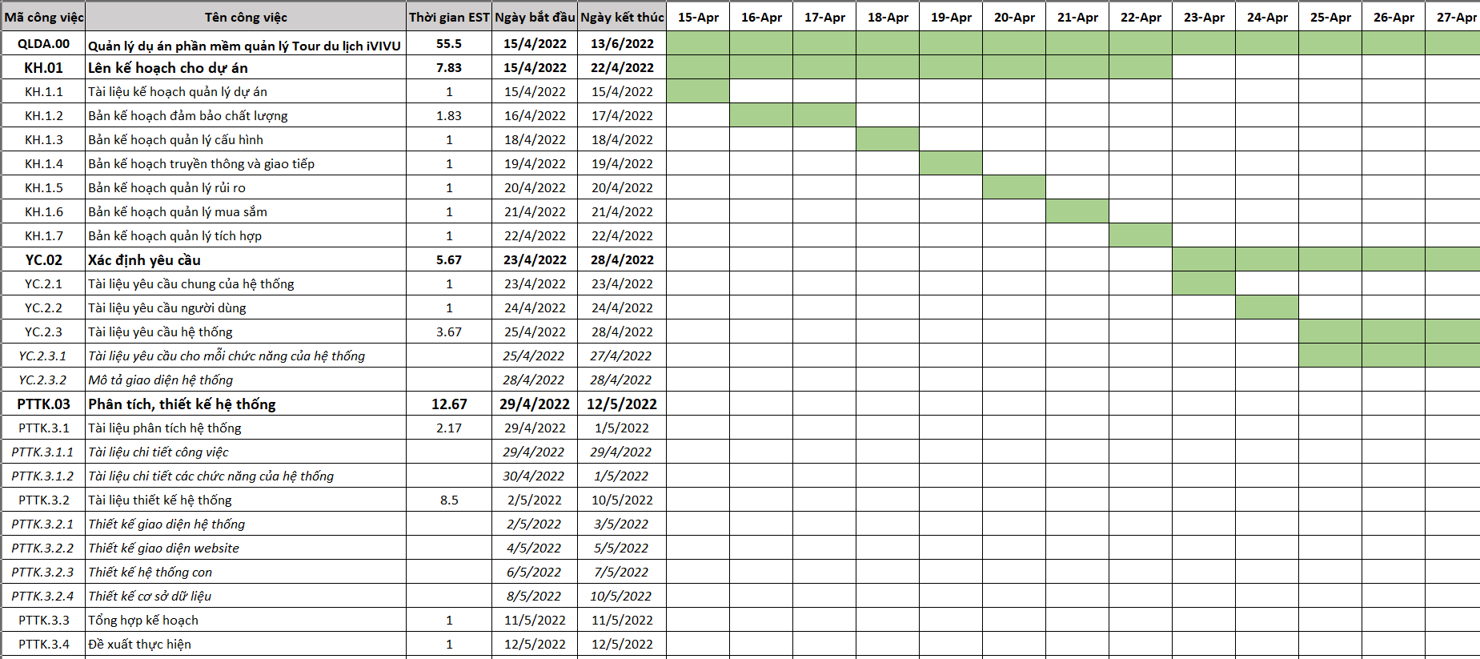

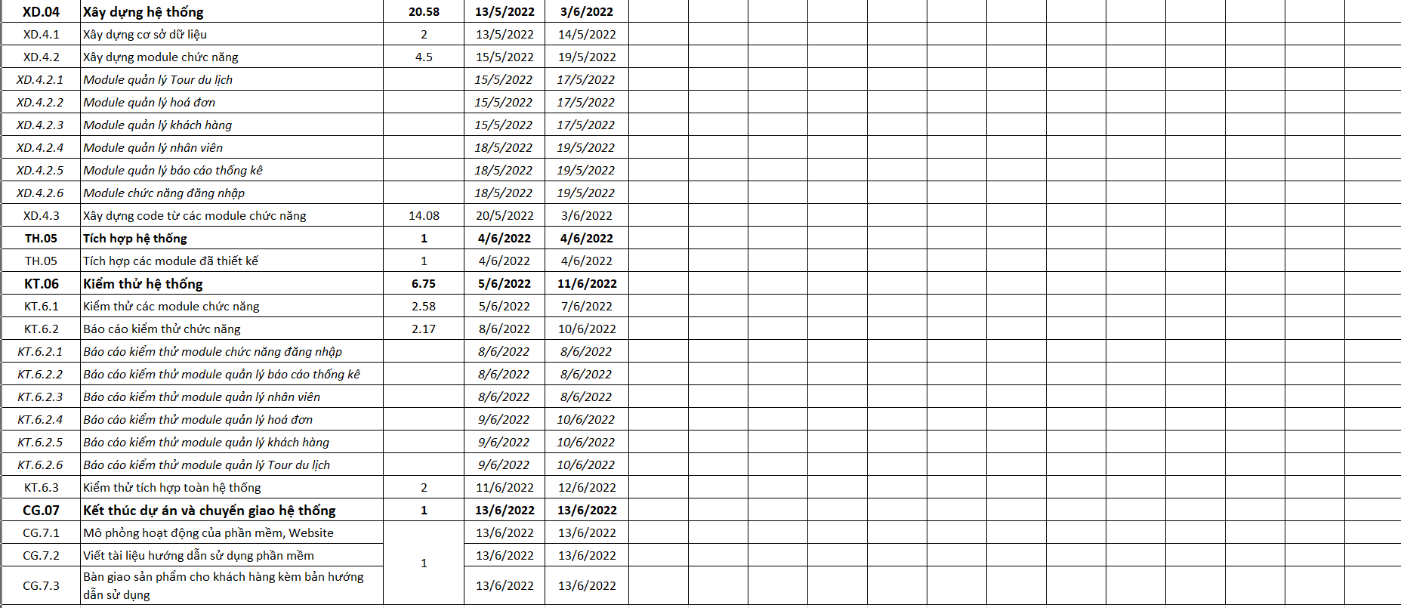

Hình 3.5 Biểu đồ Gannt chi tiết

# CHƯƠNG 4: QUẢN LÝ CHI PHÍ DỰ ÁN

## 4.1 Chi phí cần thiết cho nhân công

Lương thành viên trong nhóm được tính theo đơn vị ngày, giờ làm việc (8h/ngày) - Đơn vị tính lương: VNĐ.

Mức lương cao hay thấp phụ thuộc vào công việc và trách nhiệm của mỗi thành viên trong nhóm dự án.

|  |  |  |  |  |
| --- | --- | --- | --- | --- |
| STT | Họ và Tên | Mã thành viên | Vị trí | Lương (VNĐ/ngày) |
| 1 | Hoàng Nghĩa Trung | HNT | Quản lý dự án  Kĩ sư phân thích thiết kế  Kĩ sư kiểm thử phần mềm  Lập trình viên | 400.000đ |
| 2 | Vương Văn Linh | VVL | Lập trình viên  Quản trị cơ sở dữ liệu  Kĩ sư kiểm thử phần mềm | 300.000đ |

Hình 4.1.1 Bảng lương theo ngày cho nhân công

|  |  |  |  |  |  |  |
| --- | --- | --- | --- | --- | --- | --- |
| Giai đoạn | Công việc | | | Mã nhân công thực hiện | Ngày công | Chi phí (triệu) |
| 1 | **Lên kế hoạch cho dự án** | | | HNT | **08** | **5.5** |
|  | Tài liệu kế hoạch quản lý dự án | |  | 01 | 0.5 |
|  | Bản kế hoạch đảm bảo chất lượng | |  | 02 | 1 |
|  | Bản kế hoạch quản lý cấu hình | |  | 01 | 1.5 |
|  | Bản kế hoạch truyền thông và giao tiếp | |  | 01 | 0.5 |
|  | Bản kế hoạch quản lý rủi ro | |  | 01 | 0.5 |
|  | Bản kế hoạch quản lý mua sắm | |  | 01 | 0.5 |
|  | Bản kế hoạch quản lý tích hợp | |  | 01 | 1 |
| 2 | **Xác định yêu cầu** | | | HNT, VVL | **06** | **4** |
|  | Tài liệu yêu cầu chung của hệ thống | |  | 01 | 1 |
|  | Tài liệu yêu cầu người dùng | |  | 01 | 1 |
|  | **Tài liệu yêu cầu hệ thống** | |  | 04 | 2 |
|  |  | Tài liệu yêu cầu cho mỗi chức năng của hệ thống |  | 03 | 1 |
|  |  | Mô tả giao diện hệ thống |  | 01 | 1 |
| 3 | **Phân tích, thiết kế hệ thống** | | | HNT, VVL | **14** | **15** |
|  | **Tài liệu phân tích hệ thống** | |  | **03** | **4** |
|  |  | Tài liệu chi tiết công việc |  | 01 | 1 |
|  |  | Tài liệu chi tiết các chức năng của hệ thống |  | 02 | 3 |
|  | **Tài liệu thiết kế hệ thống** | |  | **09** | **9** |
|  |  | Thiết kế giao diện hệ thống |  | 02 | 2 |
|  |  | Thiết kế giao diện website |  | 02 | 2 |
|  |  | Thiết kế hệ thống con |  | 02 | 1 |
|  |  | Thiết kế cơ sở dữ liệu |  | 03 | 3 |
|  | Tổng hợp kế hoạch | |  | 01 | 1 |
|  | Đề xuất thực hiện | |  | 01 | 1 |
| 4 | **Xây dựng hệ thống** | | | HNT, VVL | **22** | **25** |
|  | Xây dựng cơ sở dữ liệu | |  | 02 | 3 |
|  | **Xây dựng module chức năng** | |  | **05** | **10** |
|  |  | Module quản lý Tour du lịch |  | 03 | 1.5 |
|  |  | Module quản lý hoá đơn |  | 2.5 |
|  |  | Module quản lý khách hàng |  | 2 |
|  |  | Module quản lý nhân viên |  | 02 | 1 |
|  |  | Module quản lý báo cáo thống kê |  | 2 |
|  |  | Module chức năng đăng nhập |  | 1 |
|  | Xây dựng code từ các module chức năng | |  | 15 | 12 |
| 5 | **Tích hợp hệ thống** | | | HNT, VVL | 01 | **1.5** |
| Tích hợp các module đã thiết kế | | |  | 01 | 1.5 |
| 6 | **Kiểm thử hệ thống** | | | HNT, VVL | 08 | **5** |
|  | Kiểm thử các module chức năng | |  | 03 | 2 |
|  | **Báo cáo kiểm thử chức năng** | |  | 03 | 1 |
|  |  | Báo cáo kiểm thử module chức năng đăng nhập |  | 01 | 1 |
|  |  | Báo cáo kiểm thử module quản lý báo cáo thống kê |  |
|  |  | Báo cáo kiểm thử module quản lý nhân viên |  |
|  |  | Báo cáo kiểm thử module quản lý hoá đơn |  | 02 | 1 |
|  |  | Báo cáo kiểm thử module quản lý khách hàng |  |
|  |  | Báo cáo kiểm thử module quản lý Tour du lịch |  |
|  | Kiểm thử tích hợp toàn hệ thống | |  | 02 | 2 |
| 7 | **Kết thúc dự án và chuyển giao hệ thống** | | | HNT, VVL | 01 | **1.5** |
|  | Mô phỏng hoạt động của phần mềm, Website | |  | 01 | 0.5 |
|  | Viết tài liệu hướng dẫn sử dụng phần mềm | |  | 0.5 |
|  | Bàn giao sản phẩm cho khách hàng kèm bản hướng dẫn sử dụng | |  | 0.5 |
| Tổng: **58.500.000 vnđ** | | | | | | |

Hình 4.1.2 Bảng chi phí cần thiết cho nhân công

## 4.2 Bảng ước tính chi phí cho hoạt động

|  |  |  |  |  |  |  |  |  |  |
| --- | --- | --- | --- | --- | --- | --- | --- | --- | --- |
| Giai đoạn | Công việc | Thời gian thực hiện | | Chi phí nhân công (triệu) | Chi phí văn phòng (triệu) | Chi phí trang thiết bị (triệu) | Chi phí năng lượng (triệu) | Chi phí khác (triệu) | Tổng (triệu) |
| Bắt đầu (2022) | Kết thúc (2022) |
| 1 | Lên kế hoạch cho dự án | 15/4 | 22/4 | 5.5 | 1 | 0.5 | 0.5 | 0.5 | 8 |
| 2 | Xác định yêu cầu | 23/4 | 28/4 | 8 | 2 | 2 | 1 | 1 | 14 |
| 3 | Phân tích, thiết kế hệ thống | 29/4 | 12/5 | 15 | 4 | 4 | 1 | 1 | 25 |
| 4 | Xây dựng phần mềm | 13/5 | 3/6 | 25 | 5 | 6 | 2 | 1 | 39 |
| 5 | Tích hợp hệ thống | 4/6 | 4/6 | 1.5 | 3 | 2 | 1 | 0.5 | 8 |
| 6 | Kiểm thử hệ thống | 5/6 | 12/6 | 5 | 1 | 1 | 0.5 | 0.5 | 8 |
| 7 | Kết thúc dự án và chuyển giao hệ thống | 13/6 | 13/6 | 1.5 | 0.25 | 0.25 | 0.25 | 0.25 | 2.5 |
| Tổng: **104.500.00 vnđ** | | | | | | | | | |

Hình 4.2 Bảng ước tính chi phí các hoạt động

# CHƯƠNG 5: QUẢN LÝ CHẤT LƯỢNG

## 5.1 Khái quát về quản lý chất lượng

Quản lý chất lượng là các hoạt động định hướng, kiểm soát một tổ chức dựa trên quan điểm chất lượng.

Mục đích của quản lý chất lượng:

* Xác định chất lượng sản phẩm có thoả mãn được khách hàng không?
* Đem lại chất lượng sản phẩm, sự tin cậy, đảm bảo trọn vẹn sự thoải mái và nhu cầu thiết yếu đến khách hàng.
* Giám sát, đánh giá kịp thời phát hiện sai sót, từ đó có kế hoạch khắc phục.

Quy trình quản lý chất lượng:

* Lập kế hoạch quản lý chất lượng 🡪 Thực hiện các hoạt động đảm bảo chất lượng 🡪 Đo lường, phân tích 🡪 Cải tiến.

Phạm vi thực hiện:

* Được tiến hành trong từng giai đoạn của dự án.

Yêu cầu các bên tham gia trong quá trình quản lý:

* Phải đặt vấn đề đảm bảo chất lượng lên hàng đầu.
* Nắm bắt được nhu cầu của khách hàng hiện nay.
* Hiểu rõ các tiêu chuẩn chất lượng sản phẩm được sử dụng.
* Xây dựng, xác định các hoạt động tài liệu cần thiết hỗ trợ việc quản lý chất lượng dự án.

|  |  |  |  |
| --- | --- | --- | --- |
| STT | Họ và Tên | Vị trí | Nhiệm vụ |
| 1 | Hoàng Nghĩa Trung | Quản lý dự án | . Giám sát quả trình quản lý chất lượng.  . Hỗ trợ việc quản lý chất lượng.  Xem xét, đưa ra những góp ý giúp đẩy cao việc quản lý chất lượng. |
| 2 | Vương Văn Linh | Kĩ sư quản lý chất lượng | . Lập kế hoạch quản lý chất lượng.  . Đề ra chiến lược đẻ nâng cao chất lượng.  . Tạo các báo cáo chất lượng trong từng thời điểm. |

Hình 5.1 Bảng nhiệm vụ quản lý chất lượng

## 5.2 Lập kế hoạch chất lượng

### 5.2.1 Các metric chất lượng trong dự án

Các tiêu chuẩn đo lường chất lượng dự án:

* **Tính khả dụng trọng giao diện:** Giao diện hệ thống phải dễ sử dụng cho người sử dụng hệ thống và phải đảm bảo cung cấp đủ thông tin cần thiết với người sử dụng.
* **Tính toàn vẹn của dữ liệu:** Đảm bảo dữ liệu không bị mất mát hay thay đổi trong quá trình truyền tải - Việc này rất quan trọng, vì đây là hệ thống quản lý hộ gia đình chung cư xã hội nên các thông tin cần phải chính xác, cập nhật thông tin liên tục.
* **Tính ổn định của ứng dụng:** Khả năng tránh những tác động không mong muốn khi chỉnh sửa phần mềm.
* **Tính phù hợp:** Phần mềm phải cung cấp các chức năng thích hợp cụ thể ở dự án này là: đăng/sửa/xóa thông tin, lọc tin theo các tiêu chí, đặt/hủy đơn thuê, …
* **Tính an toàn:** Phần mềm phải có khả năng bảo vệ thông tin dữ liệu quan trọng trong hệ thống quản lý chuỗi hộ gia đình chung cư xã hội, không cho phép chỉnh sửa, truy cập nếu không được phép.
* **Tính đáp ứng thời gian:** Đảm bảo hệ thống có thể đưa ra một trả lời, một thời gian xử lý và một tốc động thông lượng hợp lý khi nó thực hiện công việc của mình, dưới một điều kiện làm việc xác định.

### 5.2.2 Các hình thức kiểm thử sử dụng

Kiểm thử chức năng định kì: Các chức năng sẽ được kiểm tra định kỳ để đảm bảo trang phần mềm trơn tru và không phát sinh lỗi trong quá trình hoạt động.

Kiểm thử code: Lập trình viên có kinh nghiệm kiểm tra code đột xuất để xem có tuân thử theo đúng chuẩn mô hình MVC hay không.

Kiểm thử bới khách hàng: Đưa mẫu thiết kế cho khách hàng để thăm dò phản ứng và lấy ý kiến của khách hàng về giao diện của phần mềm. Kiểm tra các chức năng của phần mềm xem đã phù hợp với các yêu cầu của khách hàng hay không dựa trên các giả thiết từ phía khách hàng và tập dữ liệu mẫu.

Kiểm tra tính toàn vẹn của dữ liệu: Dữ liệu của phần mềm sẽ được kiểm tra tính toàn vẹn dựa trên tập hợp những dữ liệu mẫu.

## 5.3 Kế hoạch giám sát chất lượng

Hình 5.3 Bảng kế hoạch giám sát chất lượng

## 5.4 Kế hoạch đảm bảo chất lượng sản phẩm bàn giao

|  |  |  |  |  |
| --- | --- | --- | --- | --- |
| **STT** | **Sản phẩm bàn giao** | **Tiêu chuẩn chất lượng** | **Các hoạt động** | **Tần suất thực hiện** |
| 1 | Tài liệu lập kế hoạch | Bàn giao 100% các bản kế hoạch vào đúng thời gian |  | 1 lần/tuần |
| Xác định đúng 100% phạm vi của dự án | Trao đổi với khách hàng |  |
| Mỗi thành viên đều được phân công việc rõ ràng | Nhóm phát triền tổ chức họp bàn |  |
| 2 | Hệ thống quản lý Tour du lịch iVIVU | Bàn giao hệ thống cho khách hàng |  | Thường xuyên sau khi tích hợp hệ thống |
| Tương thích với hệ điều hành Windows 7, Windows 8, Windows 8.1, Windows 10 | Kiểm thử tính tương thích | Thường xuyên kiểm tra trong quá trình phân tích thiết kế |
| Thực hiện đầy đủ 100% các chức năng yêu cầu | Xem tài liệu thu thập yêu cầu từ phía khách hàng | Thường xuyên trao đổi với khách hàng về hoạt động nghiệp vụ |
| Hỗ trợ 90% các hoạt động nghiệp vụ quản lý Tour du lịch | Gặp gỡ trao đổi với khách hàng | Thường xuyên đến công ty vào giai đoạn đầu |
| Tìm hiểu thực tế của tài liệu |  |
| Xem xét hoạt động của hệ  thống cũ, cái mà khách hàng muốn thay thế | Thường xuyên sau khi tích hợp hệ thống |
| Hoạt động được trên máy có cấu hình tối thiểu Core i3 2.2 GHz, Ram 2GB | Kiểm thử hiệu năng | Thường xuyên sau tích hợp |
| Không xảy ra xung đột với các phần mềm an ninh phổ biến | Kiểm thử tính tương thích |  |
| Phân quyền truy cập hệ thống | Kiểm thử chức năng đăng nhập |  |
| 3 | Hệ thống quản lý | Lưu trữ hợp đồng vào CSDL trong vòng 3s | Kiểm thức chức năng | Kiểm tra thường xuyên trong giai đoạn thiết kế và xây dựng chức năng |
| 100% mẫu hợp đồng theo yêu cầu của khách hàng | Xem lại tài liệu giai đoạn thu thập yêu cầu | Thường xuyên trong giai đoạn xây dựng chức năng |
| Đúng 90% so với bản thiết kế, trong 10% sai khác phải nêu rõ lý do | So sánh sản phẩm với bản thiết kế |  |
| Có xử lý đa luồng trong trường hợp khách hàng tìm kiếm và hệ thống cập nhật cùng truy cập vào một sản phẩm | Kiểm thử hệ thống | Tiến hành nhiều lần để đảm bảo hệ thống ổn định |
| Lưu thông tin cửa hàng vào CSDL trong 3s | Kiểm thử chức năng quản lý cửa hàng | Thường xuyên trong pha thực hiện hệ thống |
| 4 | Hệ thống tạo thống kê, báo cáo | Hỗ trợ 100% người quản lý tạo báo cáo, thống kê | Xem định dạng báo cáo |  |
| Xem lại tài liệu phân tích thiết kế | Thường xuyên làm việc với nhân viên nghiệp vụ của công ty trong pha thu thập yêu cầu |
| Tính toán chính xác con số, thống kê hóa đơn các Tour du lịch và dịch vụ | Tìm hiểu về nghiệp vụ kinh doanh trong cùng lĩnh vực | Theo từng tháng, năm |
| Gặp gỡ nhân viên quản lý để lấy thêm thông tin | 3 tuần 1 lần để có đủ thông tin cần thiết |
| 5 | Hệ cơ sở dữ liệu | Đảm bảo lưu trữ thông tin của > 1.000.000 khách hàng sử dụng dịch vụ |  | Thử nhiều lần để đảm bảo việc lưu trữ ổn định và đủ lớn |
| 6 | Các tài liệu sử dụng hệ thống | Mọi nhân viên của công ty đều có thể sử dụng hệ thống sau khi đọc tài liệu |  |  |

Hình 5.4 Bảng kế hoạch đảm bảo chất lượng sản phẩm bàn giao

# CHƯƠNG 6: QUẢN LÝ NHÂN LỰC

## 6.1 Các vị trí trong quản lý dự án

|  |  |  |  |  |  |
| --- | --- | --- | --- | --- | --- |
| **Vị trí** | **Trách nhiệm** | **Kỹ năng yêu cầu** | **Số lượng** | **Thời gian bắt đầu làm việc** | **Khoảng thời gian làm việc** |
| Quản lý dự án | Quản lý, lãnh đạo nhóm phát triển | QUản lý dự án | 1 | 15/04/2022 | 2 tháng |
| Kỹ sư phân tích nghiệp vụ | Thu thập và phân tích yêu cầu nghiệp vụ của hệ thống |  | 2 | 15/04/2022 | 1 tháng |
| Designer | Thiết kế giao diện cho phần mềm và website |  | 1 | 02/05/2022 | 4 ngày |
| Lập trình viên | Xây dựng code phần mềm và website |  | 2 | 13/05/2022 | 22 ngày |
| Kỹ sư đảm bảo chất lượng | Đảm bảo chất lượng, tích hợp các module của dự án |  | 2 | 04/06/2022 | 15 ngày |
| Kỹ sư hạ tầng, lắp đặt trang thiết bị | Xây dựng, lắp ráp hạ tầng, trang thiết bị |  | 2 | 15/04/2022 | 3 ngày |

Hình 6.1 Bảng các vị trí trong quản lý dự án

## 6.2 Sắp xếp nhân sự

### 6.2.1 Danh sách các cá nhân tham gia dự án

|  |  |  |  |
| --- | --- | --- | --- |
| **STT** | **Họ và Tên** | **Giới tính** | **Vị trí** |
| 1 | Hoàng Nghĩa Trung | Nam | Quản lý dự án  Kĩ sư phân tích thiết kế  Kĩ sư đảm bảo chất lượng  Designer |
| 2 | Vương Văn Linh | Nam | Lập trình viên  Quản trị cơ sở dữ liệu  Kĩ sư đảm bảo chất lượng |

Hình 6.2.1 Danh sách các cá nhân tham gia dự án

### 6.2.2 Ma trận kỹ năng

|  |  |  |  |  |  |  |  |  |
| --- | --- | --- | --- | --- | --- | --- | --- | --- |
| **Họ và Tên** | **Phân tích** | **HTML/**  **CSS** | **Javascript** | **SQL** | **C#** | **QA Tester** | **Thiết kế cơ sở dữ liệu** | **Phần cứng/mạng** |
| Hoàng Nghĩa Trung |  |  |  |  |  |  |  |  |
| Vương Văn Linh |  |  |  |  |  |  |  |  |

Hình 6.2.2 Ma trận kỹ năng

### 6.2.3 Vị trí các cá nhân trong dự án

|  |  |  |  |
| --- | --- | --- | --- |
| **STT** | **Vị trí** | **Số lượng/ Vị trí** | **Gán trách nhiệm** |
| **1** | **Nhóm phân tích, thiết kế nghiệp vụ** | **Tổng số: 2** |  |
| 1.1 | Trường nhóm phân tích, thiết kế nghiệp vụ | 1 | Hoàng Nghĩa Trung |
| 1.2 | Thành viên nhóm | 1 | Vương Văn Linh |
| **2** | **Nhóm thiết kế** | **Tổng số: 2** |  |
| 2.1 | Trưởng nhóm thiết kế | 1 | Hoàng Nghĩa Trung |
| 2.2 | Người thiết kế giao diện | 1 | Hoàng Nghĩa Trung |
| 2.3 | Người thiết kế cơ sở dữ liệu | 1 | Vương Văn Linh |
| **3** | **Nhóm lập trình** | **Tổng số: 2** |  |
| 3.1 | Trưởng nhóm lập trình | 1 | Vương Văn Linh |
| 3.2 | Lập trình viên | 1 | Hoàng Nghĩa Trung |

Hình 6.2.3 Bảng vị trí các cá nhân trong dự án

## 6.3 Sơ đồ tổ chức dự án

## 6.4 Phân chia công việc

### 6.4.1 Phân chia công việc

### 6.4.2 Phân chia chi tiết

# CHƯƠNG 7: QUẢN LÝ CẤU HÌNH

## 7.1. Ý nghĩa của việc quản lý cấu hình

## 7.2. Vai trò trách nhiệm của đội dự án quản lý sinh viên

## 7.3. Phương pháp định danh, xác định Baseline trên sản phẩm

### 7.3.1. Định danh sản phẩm

### 7.3.2. Kiểm soát phiên bản

### 7.3.3. Quản lý các mốc

### 7.3.4. Các quy ước đặt tên

### 7.3.5. Quản lý thay đổi

# CHƯƠNG 8: QUẢN LÝ TRUYỀN THÔNG

## 8.1. Các thành phần tham gia

## 8.2. Thông tin liên lạc giữa các bên

## 8.3. Các kênh giao tiếp

### 8.3.1. Các thành viên trong nhóm - Trưởng nhóm

### 8.3.2. Giữa các trưởng nhóm - Khách hàng

### 8.3.3. Các nhóm với nhau

### 8.3.4. Giữa các trưởng nhóm – Quản lý dự án

# CHƯƠNG 9: QUẢN LÝ RỦI RO

## 9.1. Giới thiệu về kế hoạch quản lý rủi ro

Các dự án đều có khả năng xảy ra rủi ro trong quá trình xây dựng hoặc thực hiện. Để đảm bảo tốt nhất cho sản phẩm của dự án, người quản lý dự án cần xác định rủi ro của dự án. Rủi ro của dự án là những vấn đề chưa xảy ra tại thời điểm khởi đầu của dự án nhưng có thể xảy ra trong quá trình phát triển dự án. Quản lý rủi ro là vấn đề khó với giám đốc dự án nói riêng và đội dự án nói chung, rủi ro là một sự kiện hoặc một trạng thái không chắc chắn mà nếu nó xảy ra sẽ có ảnh hưởng tốt hoặc xấu đối với các mục tiêu của dự án.

Quản lý rủi ro là các xử lý mang tính hệ thống của việc xác định, phân tích và đáp ứng tới các rủi ro của dự án, nó còn làm tối thiểu hóa các hậu quả tới mục tiêu của dự án. Các bước của quản lý rủi ro :

* Lập kế hoạch quản lý rủi ro
* Xác định các rủi ro
* Phân tích các rủi ro tìm được ở bước trước đó
* Lập kế hoạch để giải quyết những rủi ro có thể xảy ra đó
* Kiểm soát và theo dõi việc xử lý các rủi ro đó.

## 9.2. Đặt thời gian

## 9.3. Định dạng báo cáo

Sau mỗi lần họp xem xét rủi ro sẽ có báo cáo để lưu lại các thông tin về rủi ro.

## 9.4. Xác định rủi ro

### 9.4.1. Các lĩnh vực xảy ra rủi ro

### 9.4.2. Các định rủi ro

## 9.5. Phân tích mức độ rủi ro

## 9.6. Kế hoạch phòng ngừa rủi ro

# CHƯƠNG 10: QUẢN LÝ MUA SẮM

## 10.1. Các giai đoạn trong công việc quản lý mua sắm trong dự án

Để thực hiện công việc quản lý mua sắm trong dự án, ta cần thông qua qua các giai đoạn sau:

* Xác định các mục cần mua.
* Xác định các mốc thời gian.
* Tổ chức quy trình phê duyệt.
* Chọn một loại thoả thuận.
* Thực hiện quản lý hợp đồng.
* Xác định rủi ro tiềm ẩn của dự án.
* Thực hiện giảm thiểu rủi ro.
* Thiết lập chi tiết giá cả.
* Chỉ định cách thức quản lý tài liệu.
* Xác định các ràng buộc.
* Xác định tiêu chí quyết định.
* Lập một kế hoạch quản lý nhà cung cấp.

## 10.2. Thủ tục mua sắm

### 10.2.1. Các danh mục mua sắm

### 10.2.2. Lập kế hoạch đấu thầu

### 10.2.3. Quản lý hợp đầu và thủ túc thanh lý hợp đầu

# CHƯƠNG 11: QUẢN LÝ TÍCH HỢP

## 11.1. Khái niệm

Quản lý tích hoẹp là xem xét một cách bao quát trên toàn bộ dự án, để quyết định chỗ nào cần đầu từ nguồn lực, dự đoán trước các vấn đề quan trọng, xử lý trước khi chúng gây tác hại, và dàn xêp các công việc để đạt được kết quả tốt nhất.

Quả lý tích hợp bao gồm các tiến trình để định nghĩa và liên kết các tiến trình quản lý dự án với các tiến trình tạo sản phẩm, nhằm đảm bảo các nguồn lực trong dự án được phối hợp với nhâu một cách hài hoà, hiệu quả. Tạo sự cân bằng giữa những giải pháp nhằm hoàn thiện mục tiêu của dự án.

## 11.2. Cấu trúc kế hoạch tích hợp

Cấu trúc kế hoạch trong tích hợp dự án:

* Khởi động, triển khai dự án.
* Lập kế hoạch tổng thể quản lý tích hợp.
* Lập kế hoạch chi tiết quản lý tích hợp.
* Thực hiện kế hoạch quản lý tích hợp.
* Giám sát và điều khiển công việc trong dự án.
* Kiểm soát, thay đổi, khắc phục rủi ro trong công việc.
* Kết thúc dự án.

## 11.3. Tích hợp trong dự án

## 11.4. Các kỹ năng quan trọng để thực thi kế hoạch dự án

Các kỹ năng giúp đạt hiệu quả trong thực thi kế hoạch dự án:

* Chịu khó nâng cao năng lực lưu trữ kết quả công việc.
* Chú ý đến ghi chép và rút kinh nghiệm sau mỗi giai đoạn thực hiện công việc.
* Thường xuyên liên lạc với đồng nghiệp.
* Làm việc tốt với các thành viên trong nhóm.
* Luôn đảm bảo tiến độ công việc.
* Bình tĩnh để kiểm soát tình hình.
* Thích ứng với những thay đổi.

# CHƯƠNG 12: TÀI LIỆU HƯỚNG DẪN SỬ DỤNG

# KẾT LUẬN

**TÀI LIỆU THAM KHẢO**

Giáo trình quản lý dự án CNTT – Đại Học Điện Lực Hà Nội.